1. Junginys, kurio formulė I:
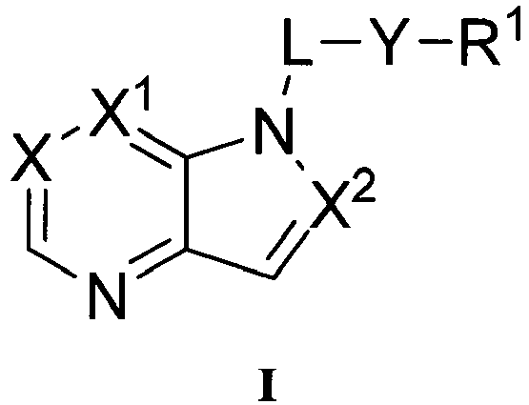
arba jo farmaciniu požiūriu priimtina druska, kurioje:
X yra N arba CR²;
X¹ yra N arba CR²;
X² yra N arba CR²;
kiekviena R² nepriklausomai yra parinkta iš -R, halogeno, -haloalkilo, -OR, -SR, -CN, -NO₂, -SO₂R, -SOR, -C(O)R, -CO₂R, -C(O)N(R)₂, -NRC(O)R, -NRC(O)N(R)₂, -NRSO₂R arba -N(R)₂;
kiekviena R nepriklausomai yra vandenilis, C₁₋₆ alifatinis junginys, C₃₋₁₀ arilas, 3-8-naris sotus arba iš dalies nesotus karbociklinis žiedas, 3-7-naris heterociklinis žiedas, turintis 1-4 heteroatomus, nepriklausomai parinktus iš azoto, deguonies arba sieros, arba 5-6-naris monociklinis heteroarilo žiedas, turintis 1-4 heteroatomus, nepriklausomai parinktus iš azoto, deguonies arba sieros; kiekvienas iš kurių yra pasirinktinai pakeistas; arba
dvi R grupės prie to paties atomo yra paimtos kartu su atomu, prie kurio jos yra prisijungusios, siekiant gauti C₃₋₁₀ arilą, 3-8-narį sotų arba iš dalies nesotų karbociklinį žiedą, 3-7-narį heterociklinį žiedą, turintį 1-4 heteroatomus, nepriklausomai parinktus iš azoto, deguonies arba sieros, arba 5-6-narį monociklinį heteroarilo žiedą, turintį 1-4 heteroatomus, nepriklausomai parinktus iš azoto, deguonies arba sieros; kiekvienas iš kurių yra pasirinktinai pakeistas;
L yra dvivalentė grupė, parinkta iš C₃₋₁₀ arilo, 3-8-nario sotaus arba iš dalies nesotaus karbociklinio žiedo, 3-7-nario heterociklinio žiedo, turinčio 1-4 heteroatomus, nepriklausomai parinktus iš azoto, deguonies arba sieros, ir 5-6-nario monociklinio heteroarilo žiedo, turinčio 1-4 heteroatomus, nepriklausomai parinktus iš azoto, deguonies arba sieros; kiekvienas iš kurių yra pasirinktinai pakeistas; arba L yra dvivalentė grupė, parinkta iš C₁₋₆ alifatinio-C₃₋₁₀ arilo, C₁₋₆ alifatinio-3-8-nario sotaus arba iš dalies nesotaus karbociklinio žiedo, C₁₋₆ alifatinio-3-7-nario heterociklinio žiedo, turinčio 1-4 heteroatomus, nepriklausomai parinktus iš azoto, deguonies arba sieros, ir C₁₋₆ alifatinio-5-6-nario monociklinio heteroarilo žiedo, turinčio 1-4 heteroatomus, nepriklausomai parinktus iš azoto, deguonies arba sieros; kiekvienas iš kurių yra pasirinktinai pakeistas;
Y yra O, S, SO₂, SO, C(O), CO₂, C(O)N(R), -NRC(O), -NRC(O)N(R), -NRSO₂ arba N(R); arba Y nėra;
R¹ yra C₂₋₆ alkenilas arba C₂₋₆ alkinilas, kuris yra pasirinktinai pakeistas ; arba R¹ yra CN.

2. Junginys pagal 1 punktą, kur kiekviena R² nepriklausomai yra fenilas arba pirazolilas.

3. Junginys pagal 1 punktą, kur kiekviena R² nepriklausomai yra -OR arba -N(R)₂.

4. Junginys pagal 1 punktą, kur kiekviena R² nepriklausomai yra vandenilis,
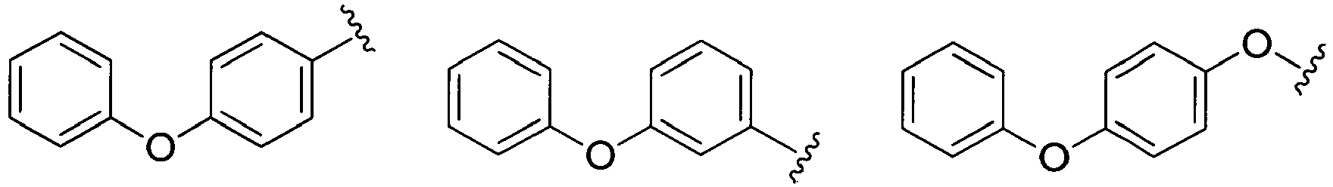
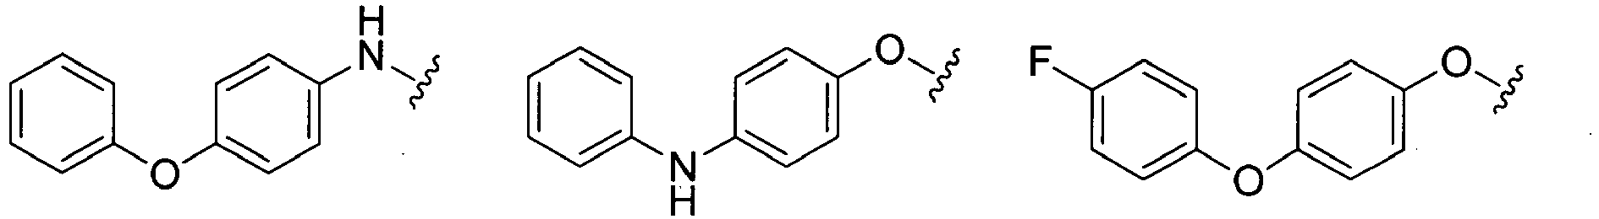
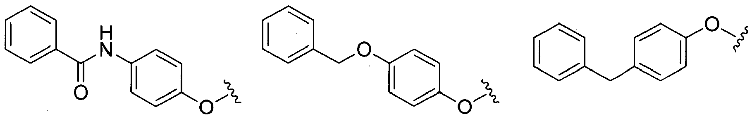
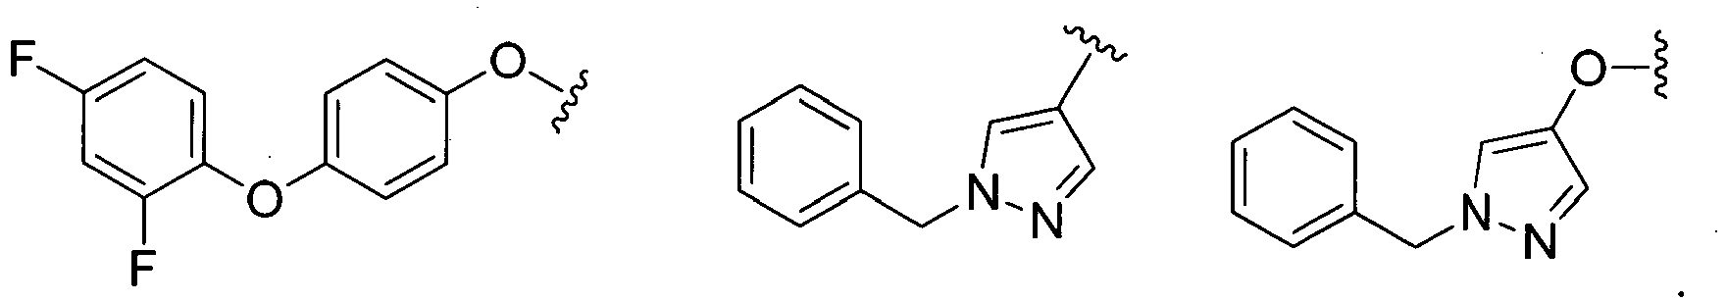

5. Junginys pagal 1 punktą, kur L yra:
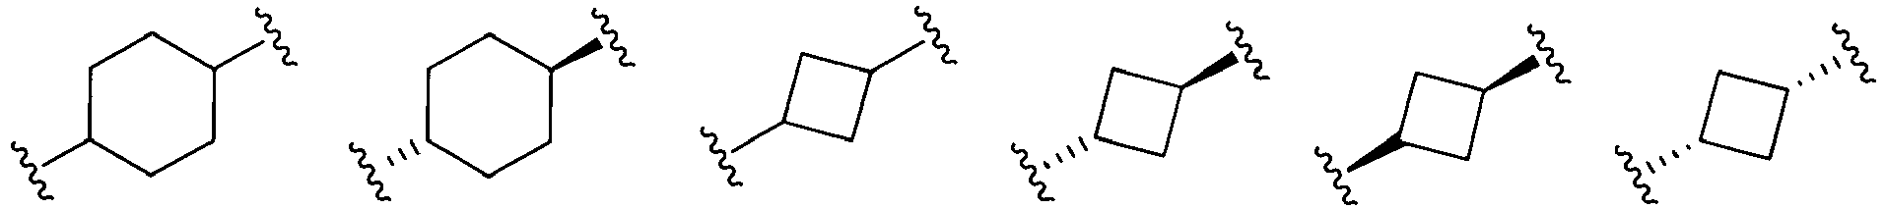
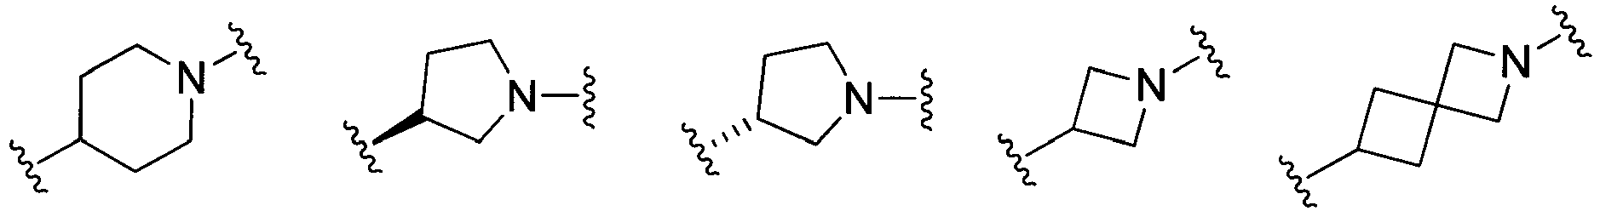
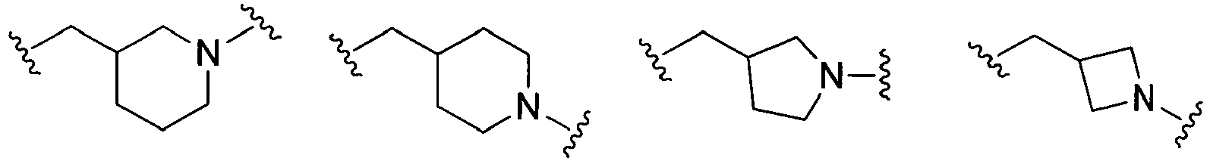
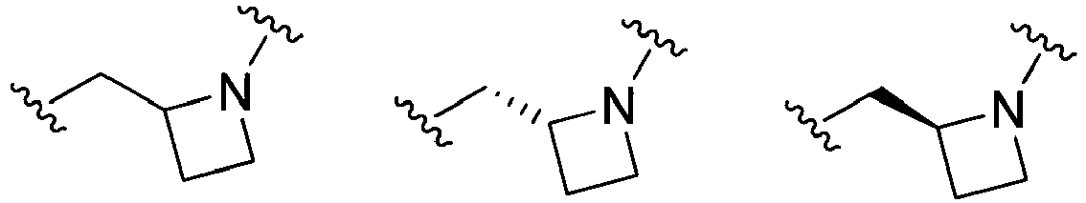
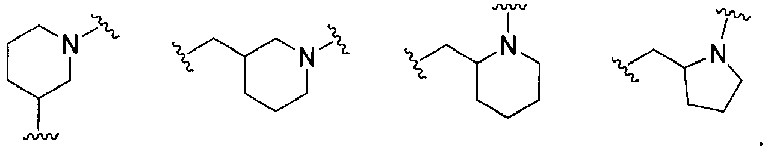

6. Junginys pagal 1 punktą, kur Y yra NR,
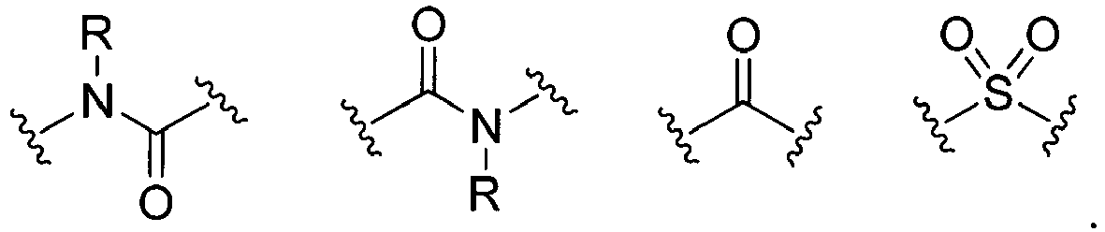

7. Junginys pagal 1 punktą, kur Y nėra.

8. Junginys pagal 1 punktą, kur R¹ yra -CN, -CH₂CN,
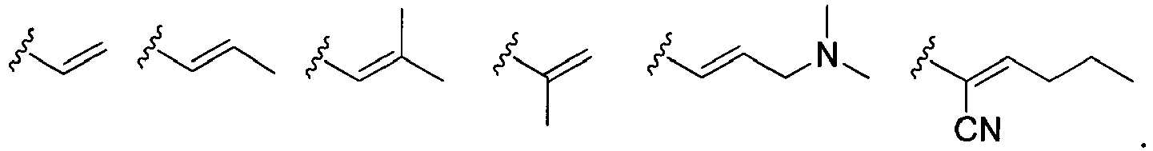

9. Junginys pagal 1 punktą, kurio formulė I-a1:
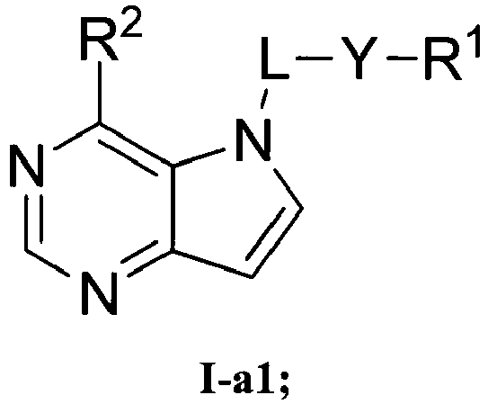
arba jo farmaciniu požiūriu priimtina druska.

10. Junginys pagal 1 punktą, kurio formulė I-a2:
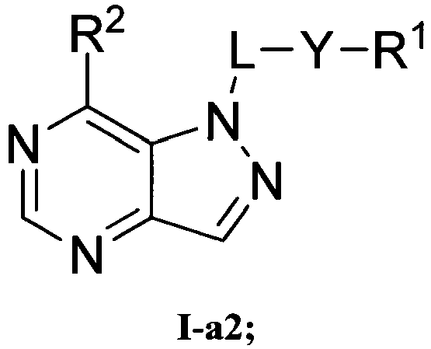
arba jo farmaciniu požiūriu priimtina druska.

11. Junginys pagal 1 punktą, kurio formulė I-b1:
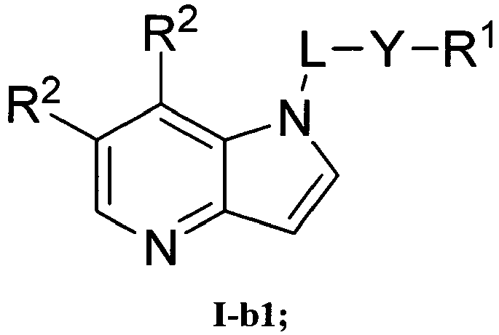
arba jo farmaciniu požiūriu priimtina druska.

12. Junginys pagal 1 punktą, kurio formulė I-b2:
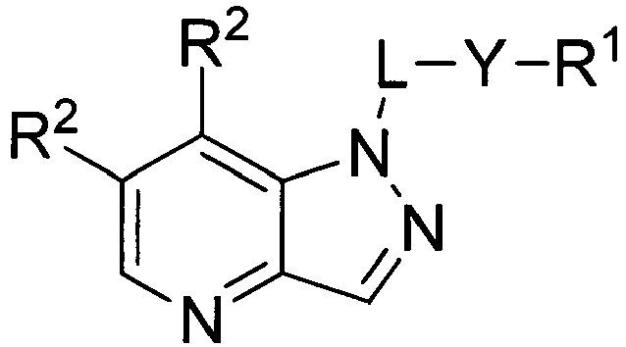
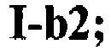
arba jo farmaciniu požiūriu priimtina druska.

13. Junginys pagal 1 punktą, kurio formulė I-c1:
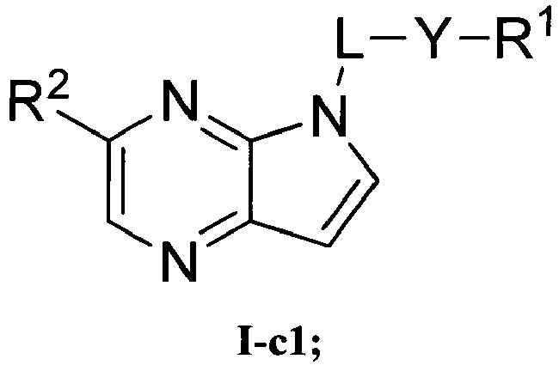
arba jo farmaciniu požiūriu priimtina druska.

14. Junginys pagal 1 punktą, kurio formulė I-c2:
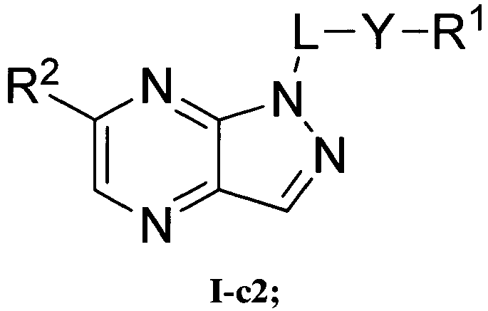
arba jo farmaciniu požiūriu priimtina druska.

15. Junginys pagal 1 punktą, parinktas iš:
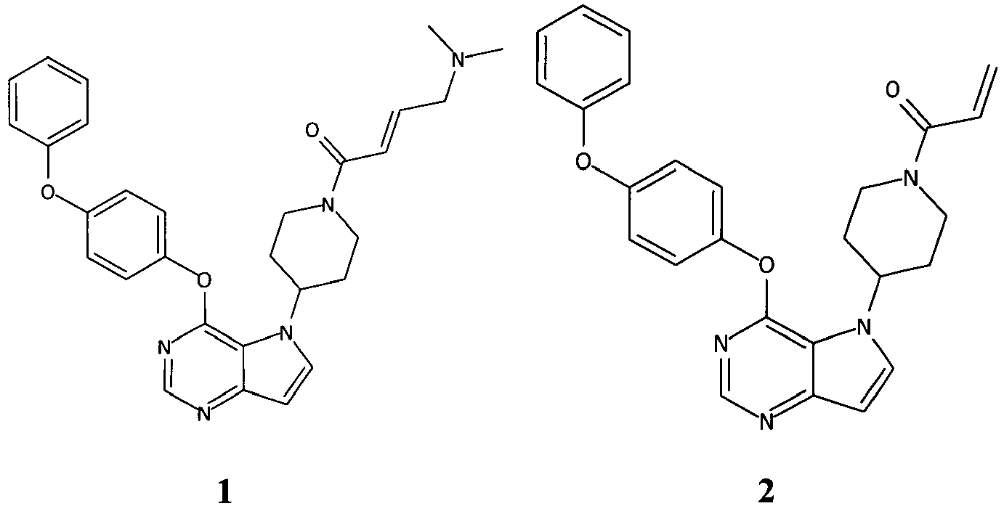
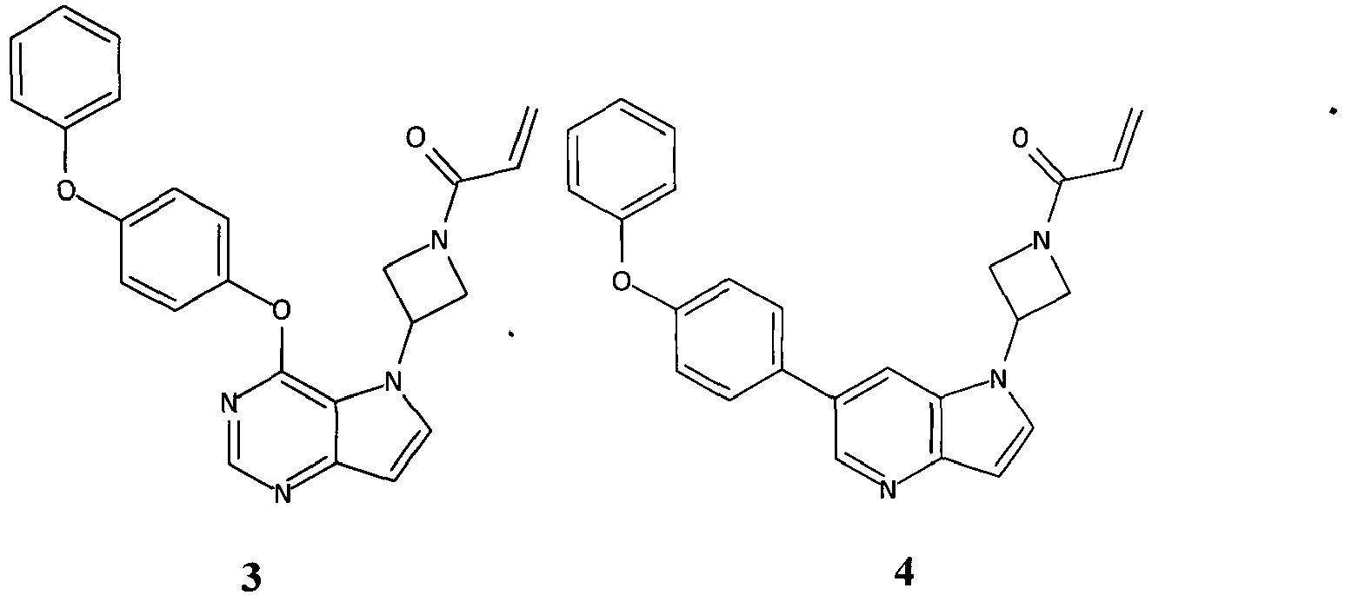
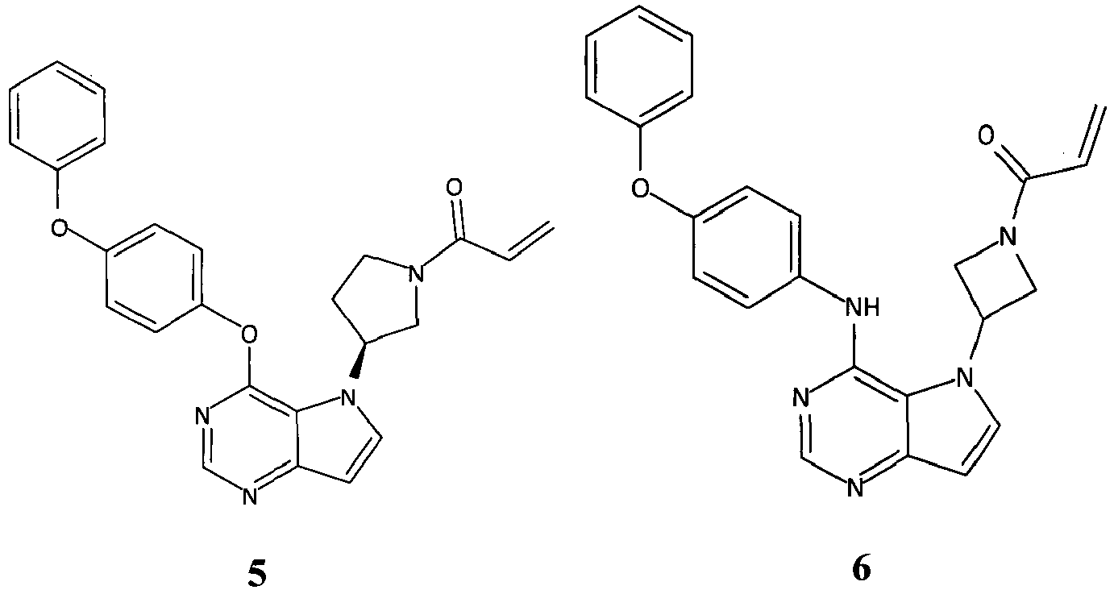
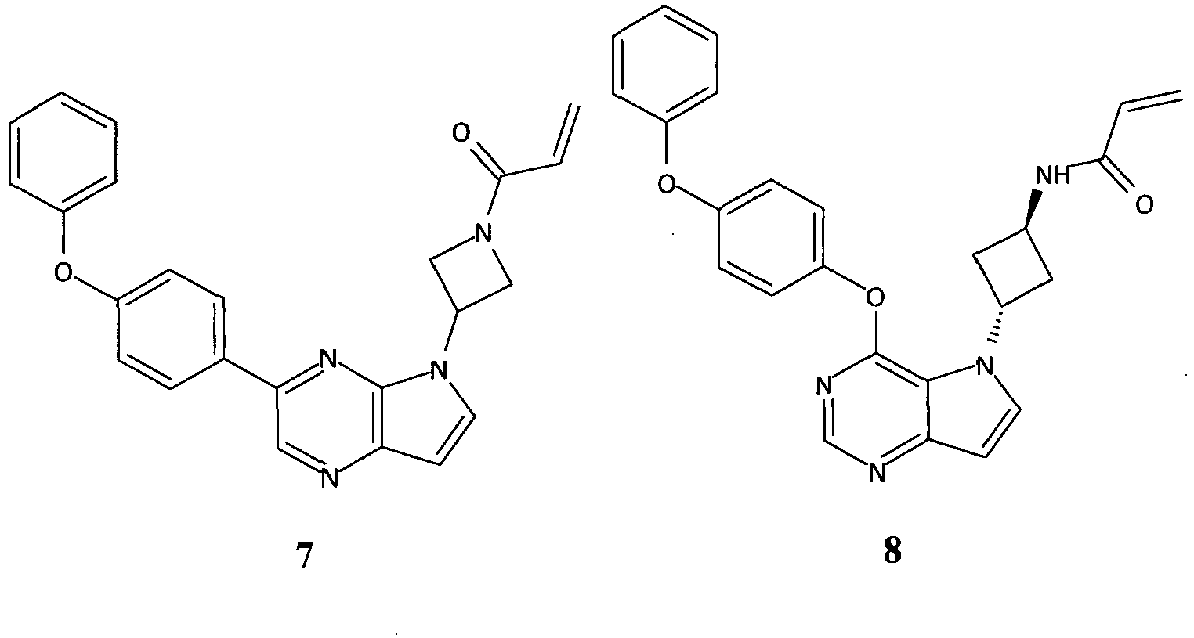
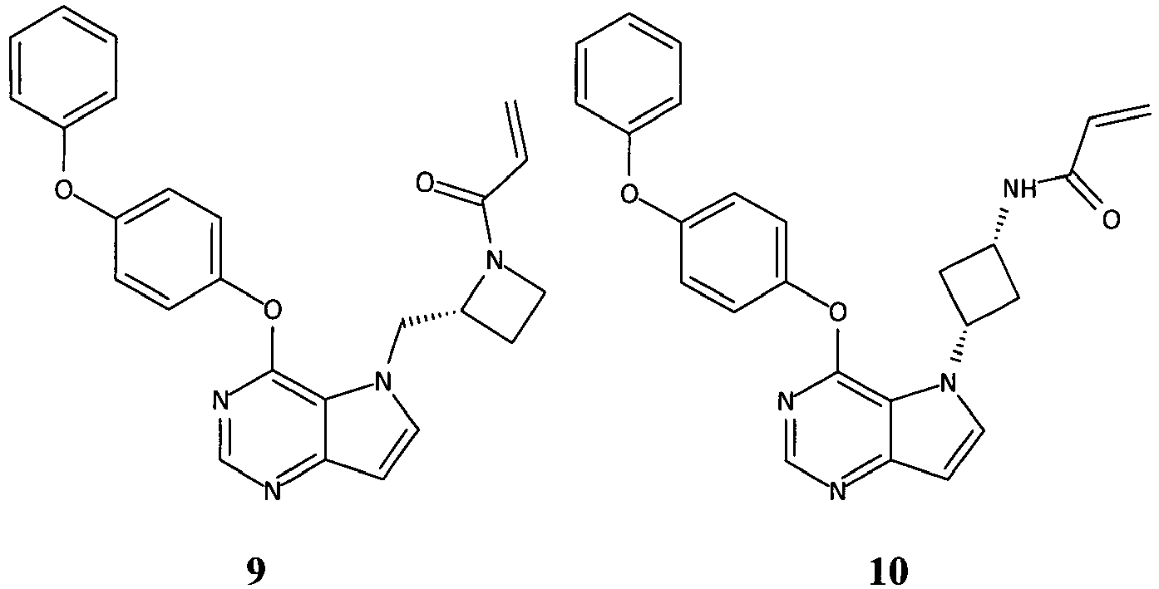
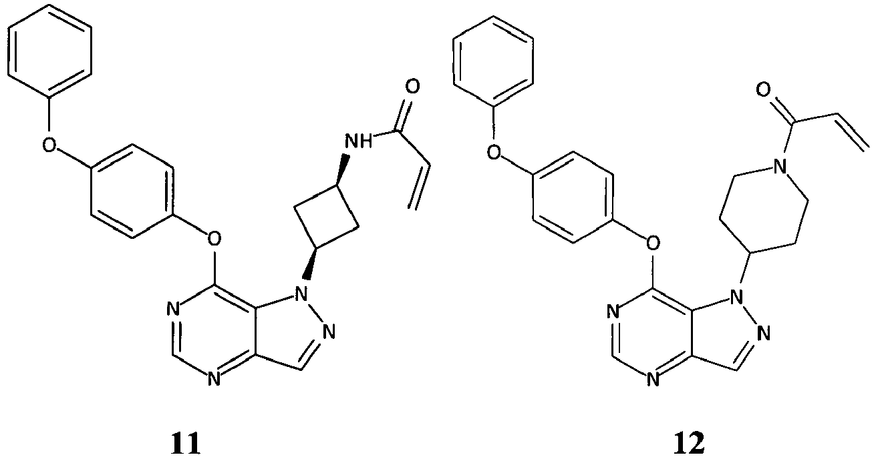
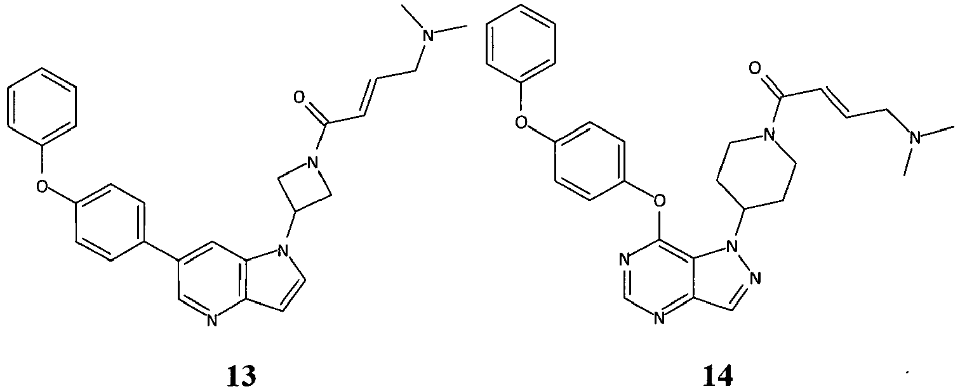
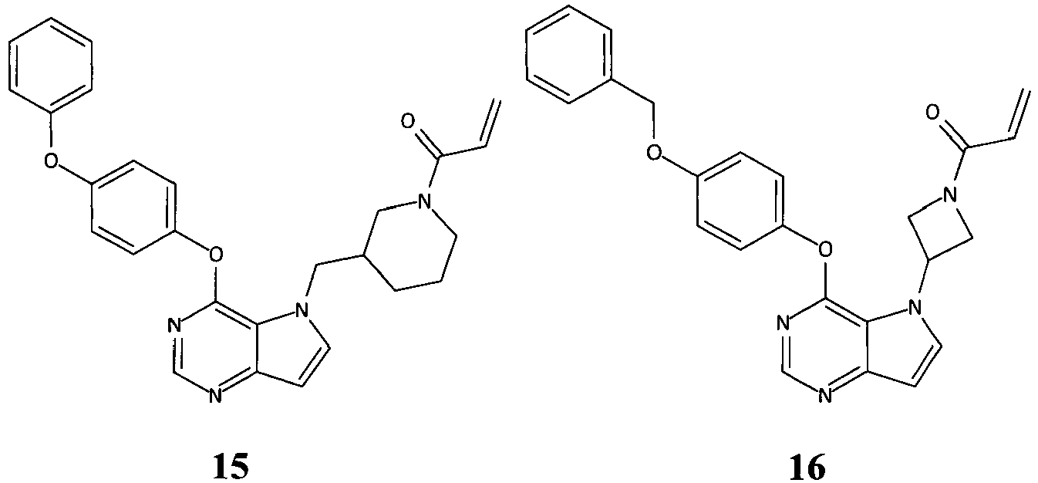
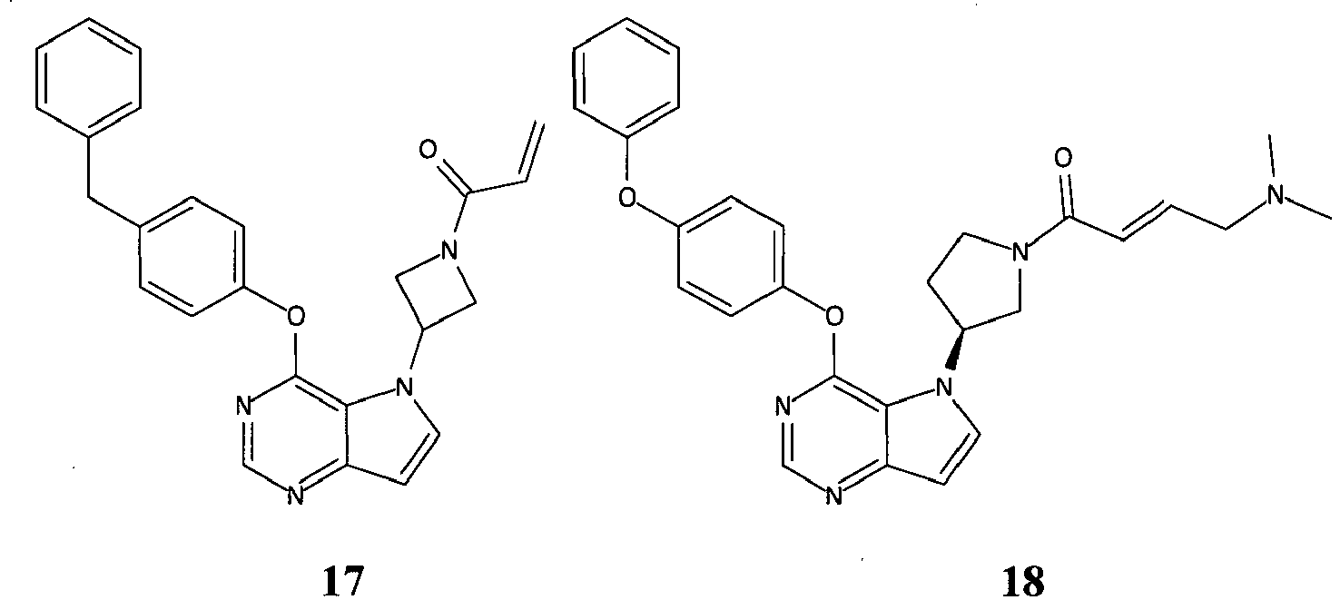
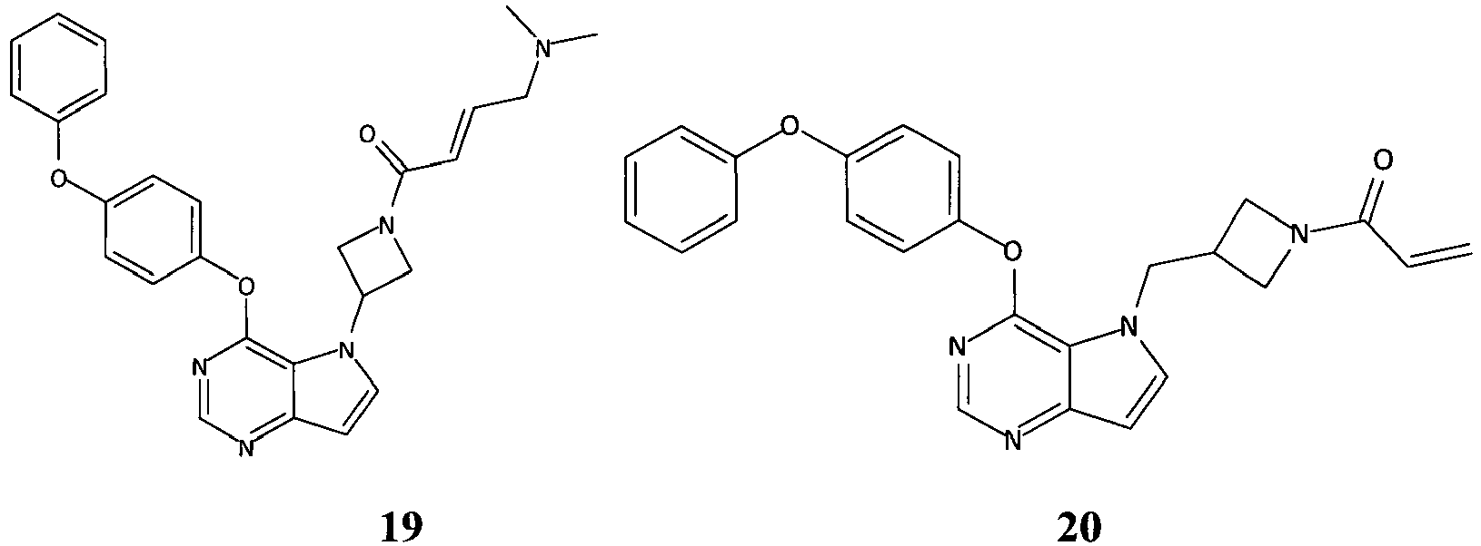
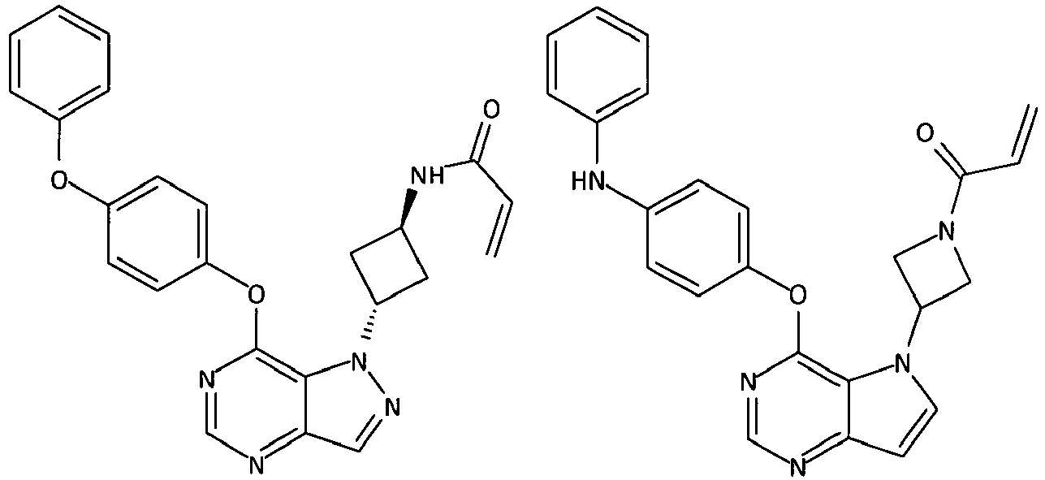
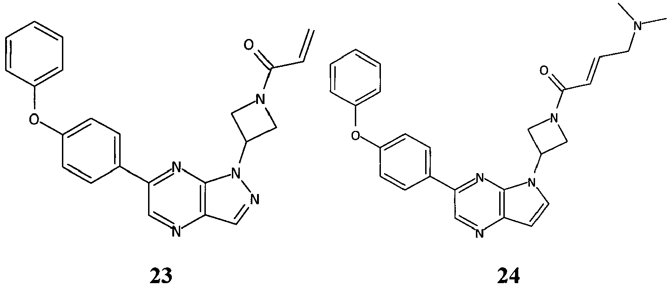
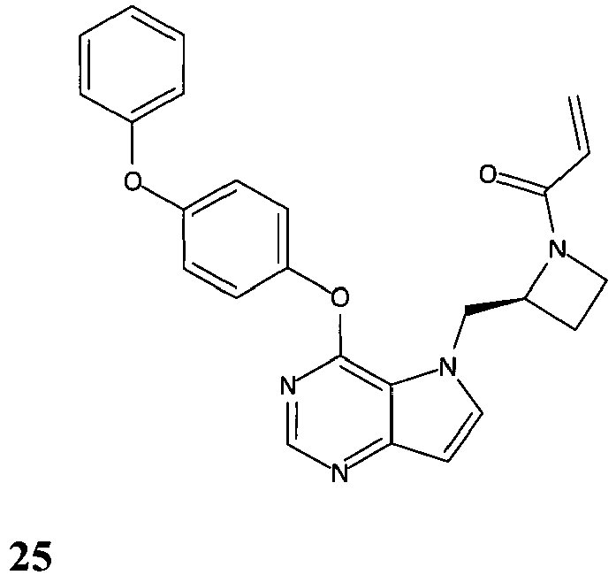
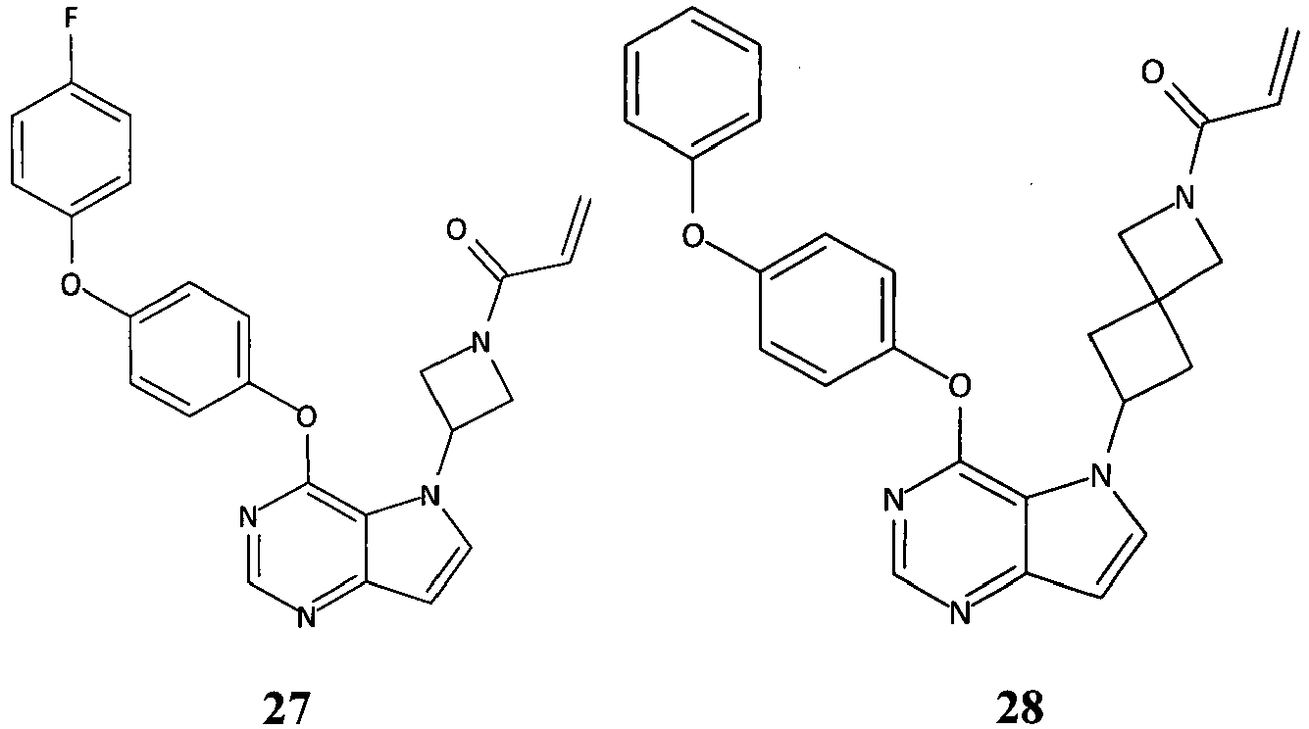
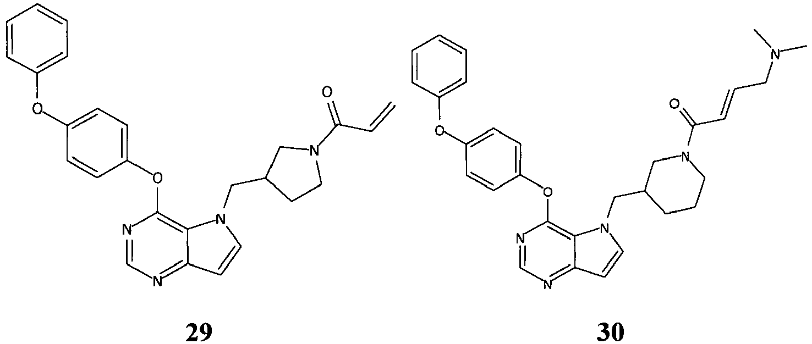
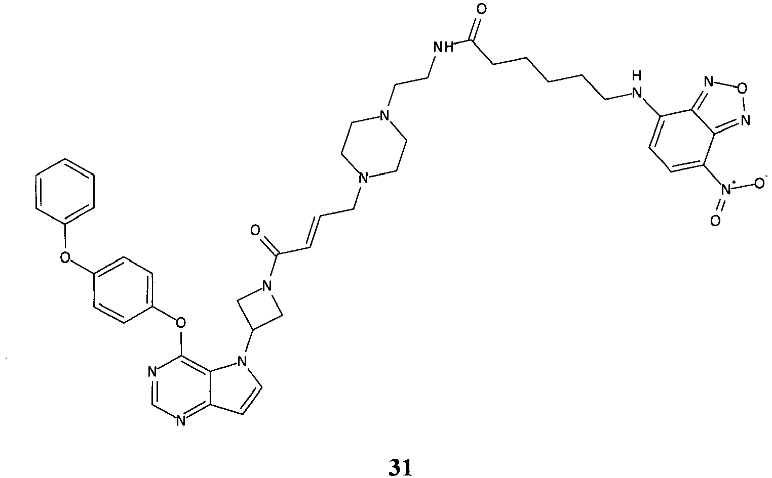
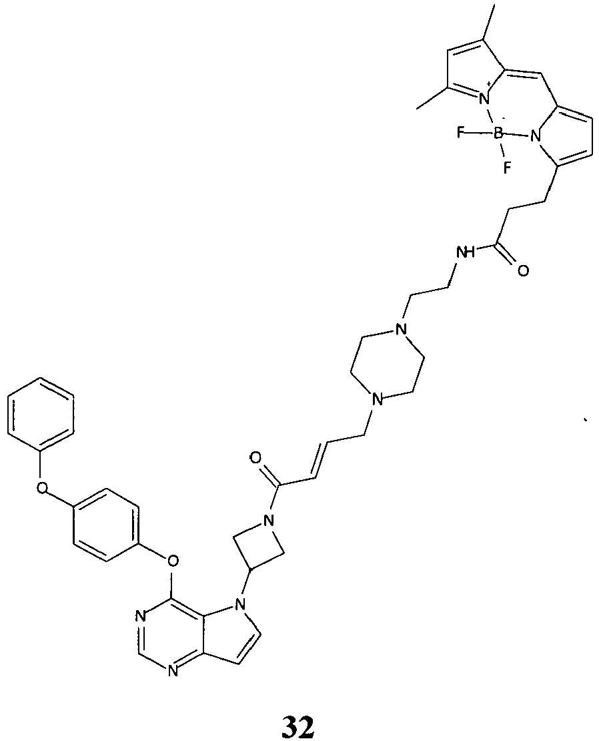
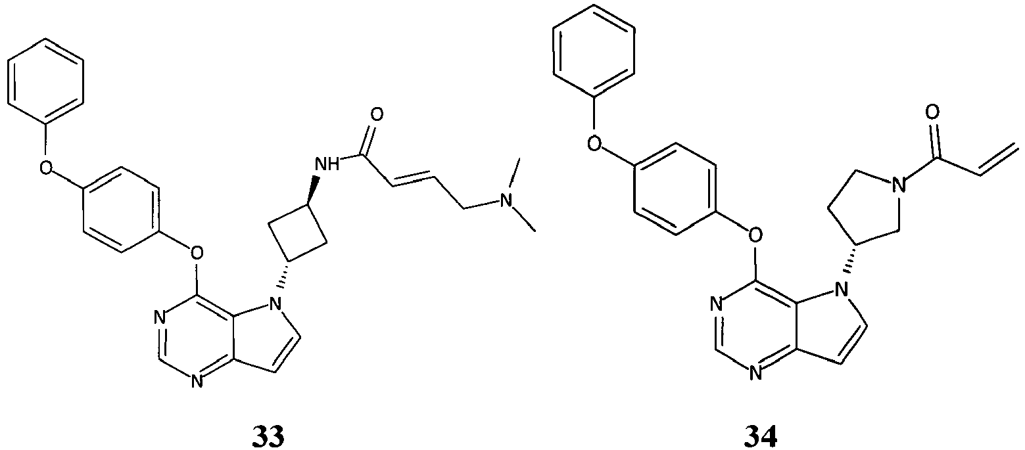
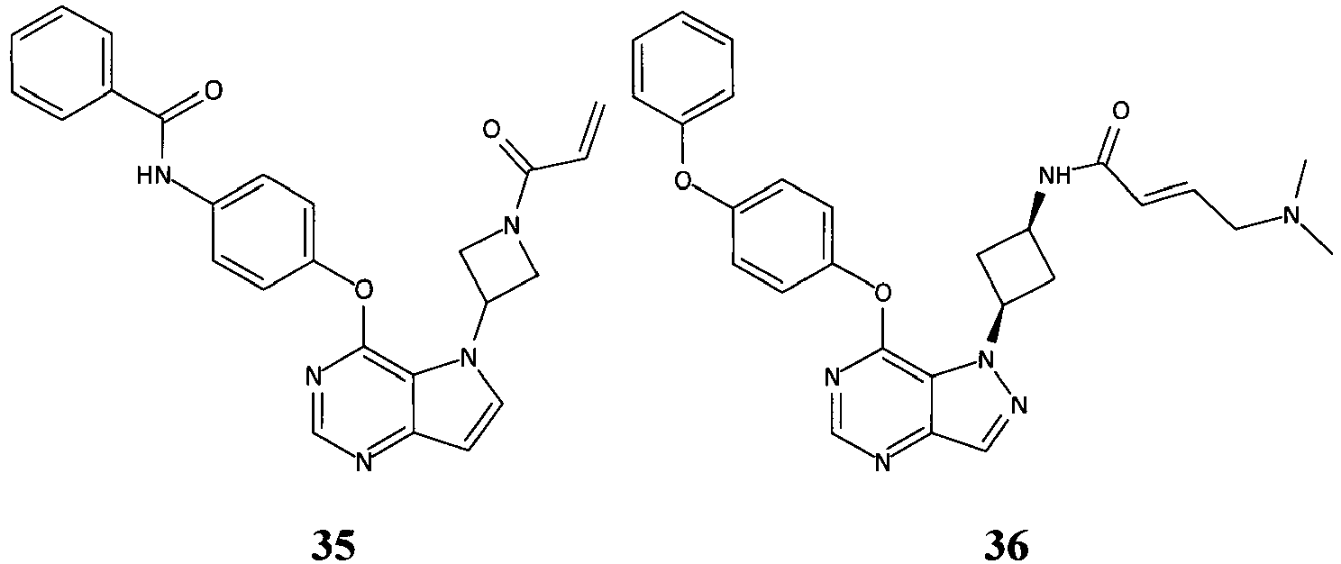
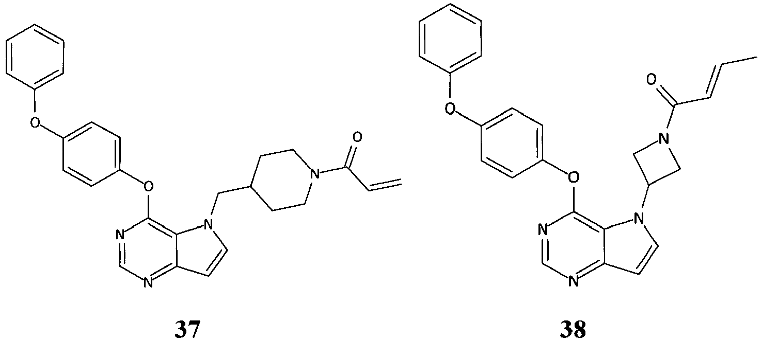
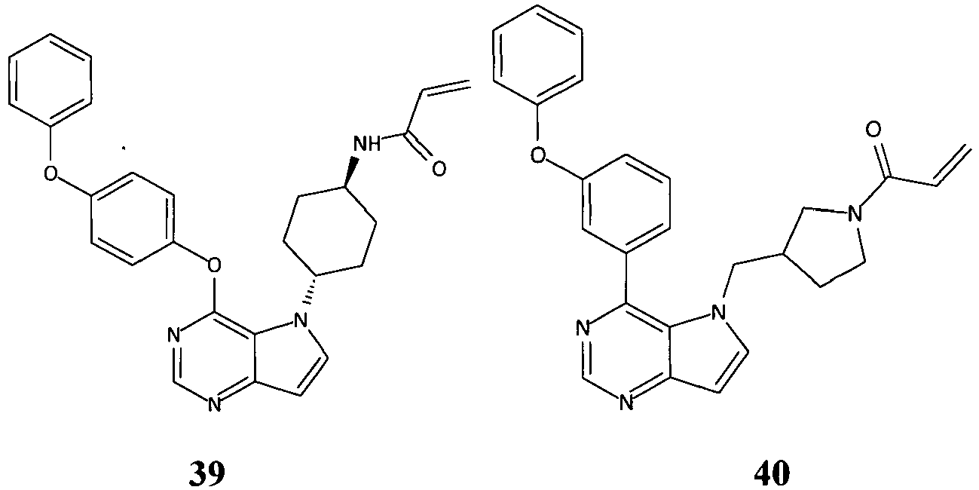
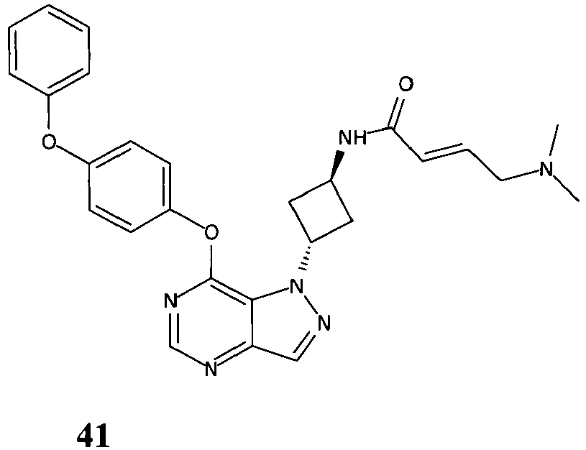
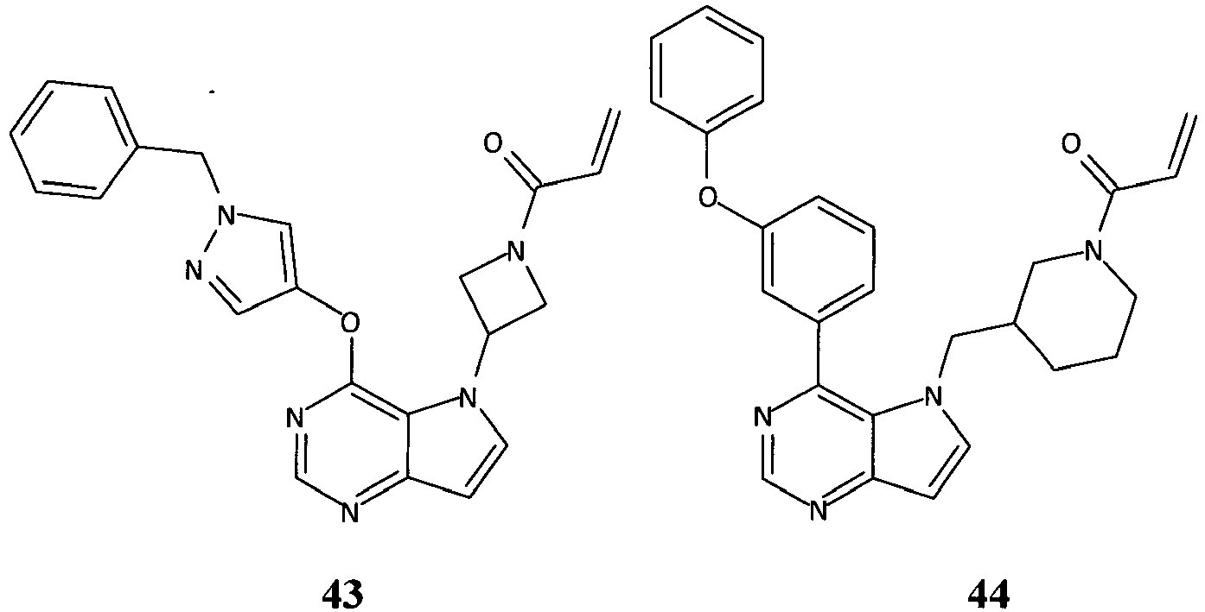
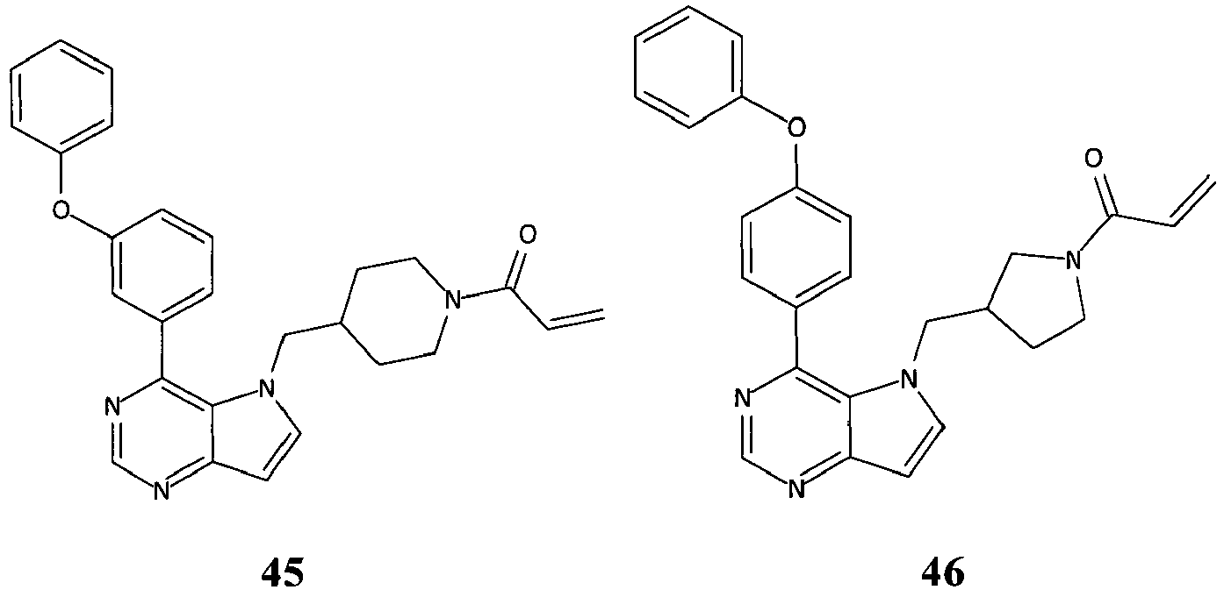
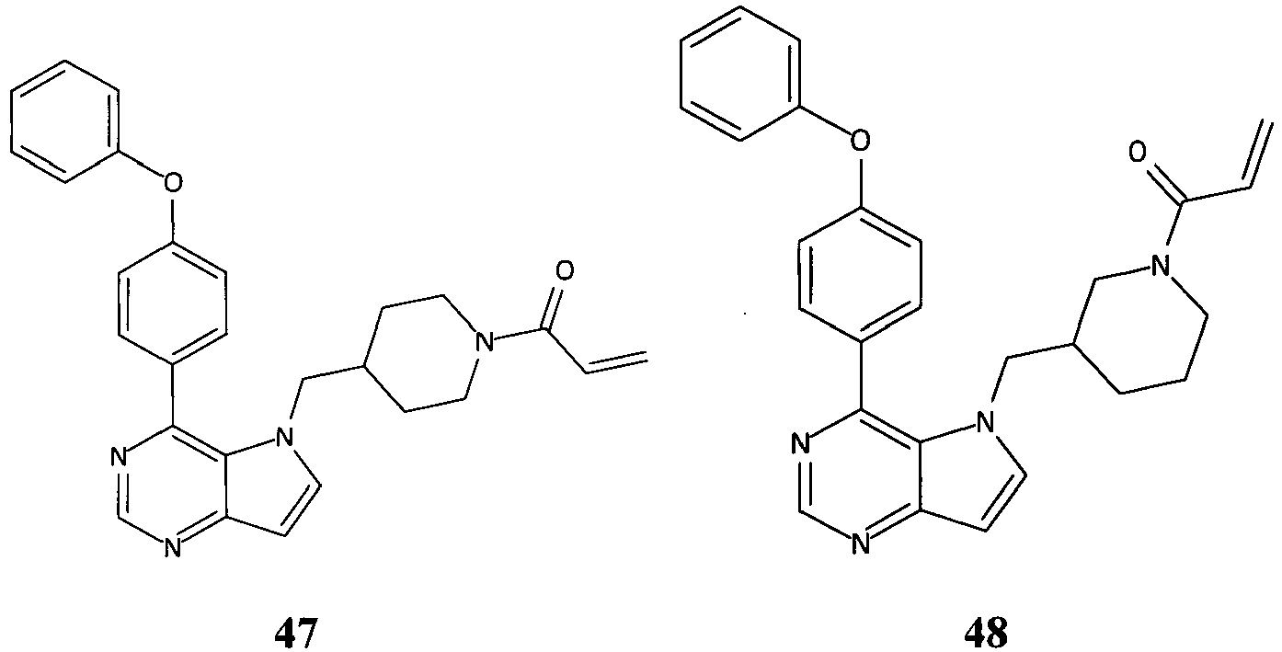
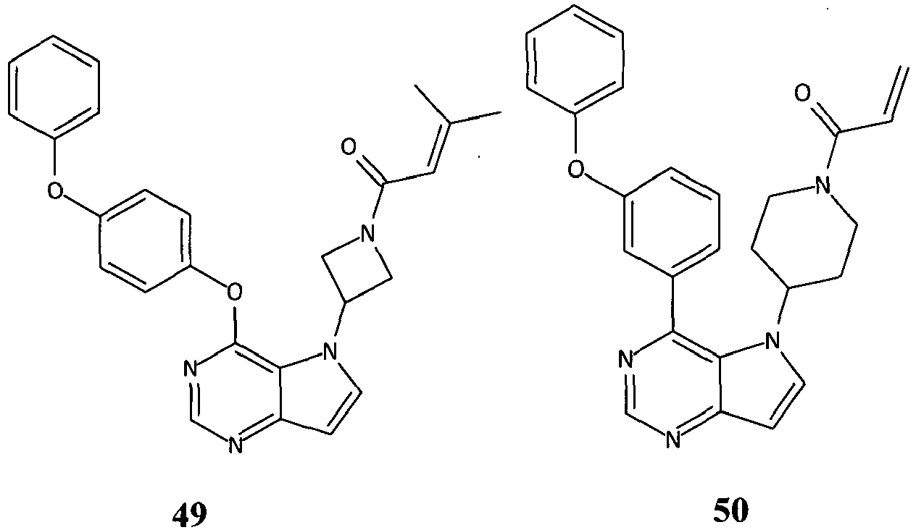
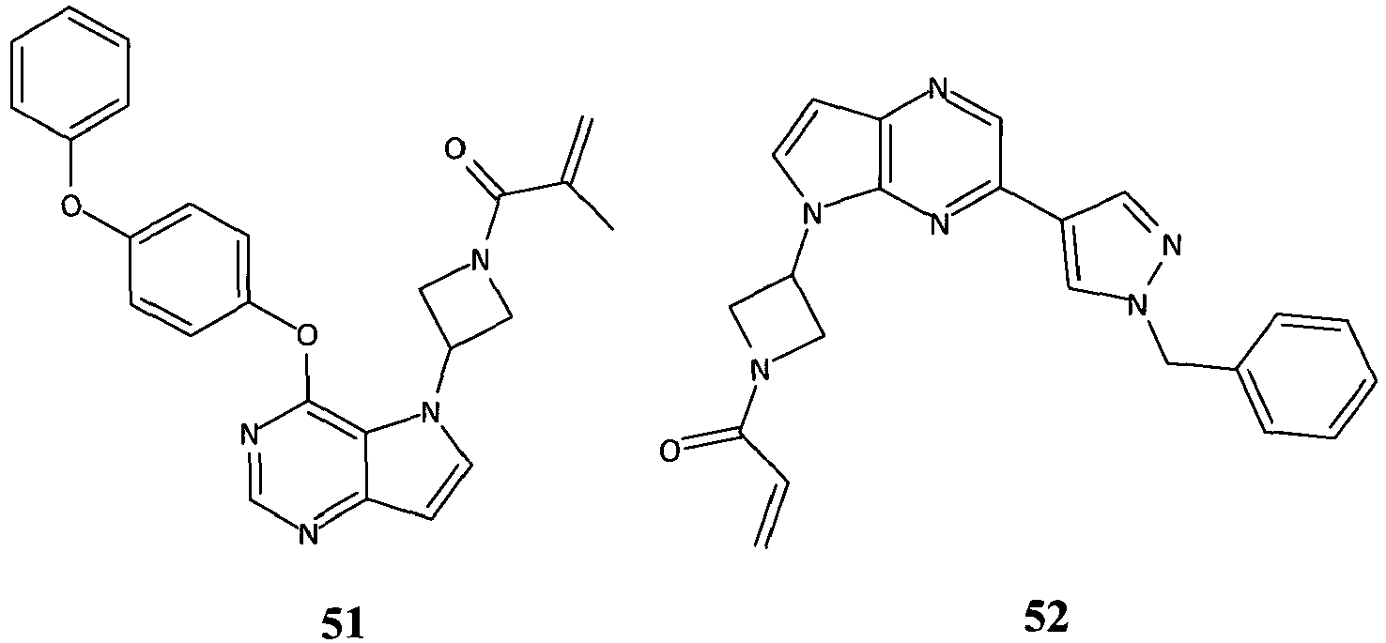
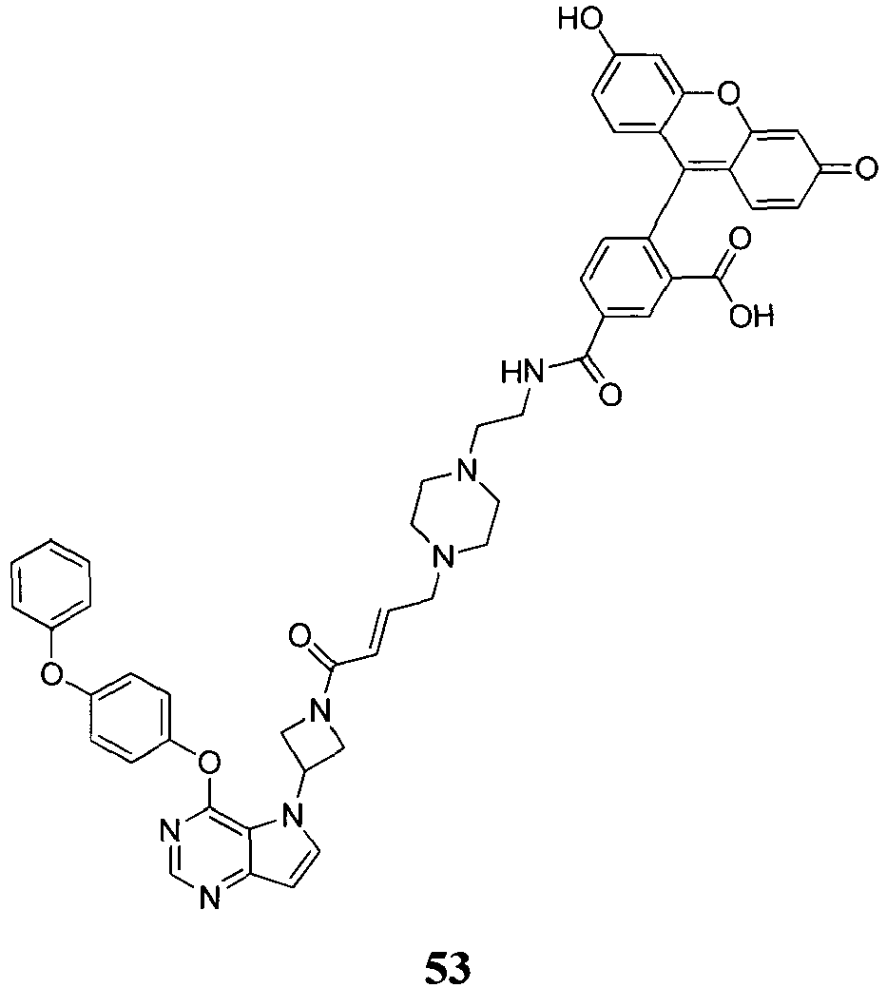
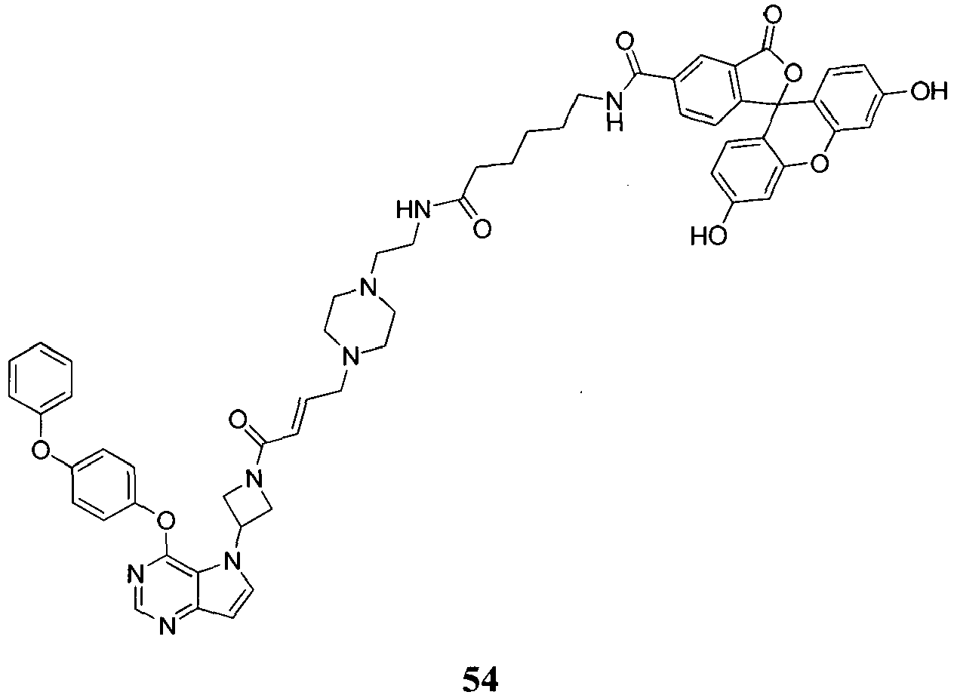
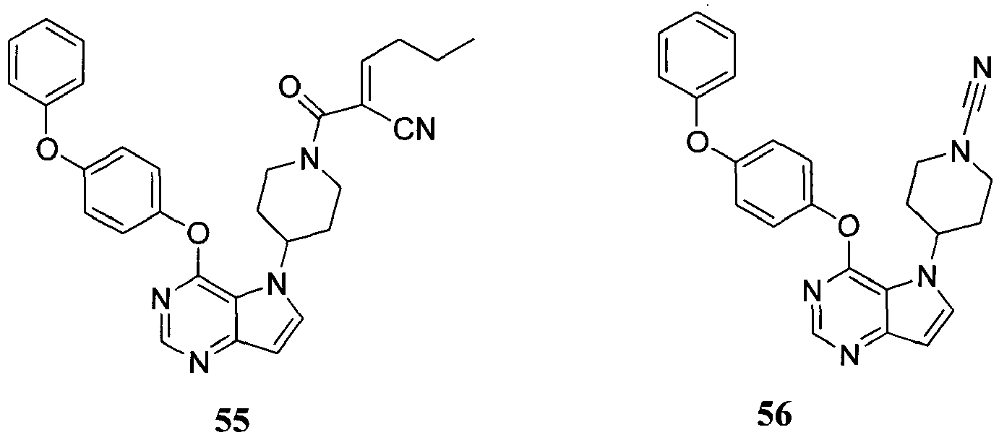
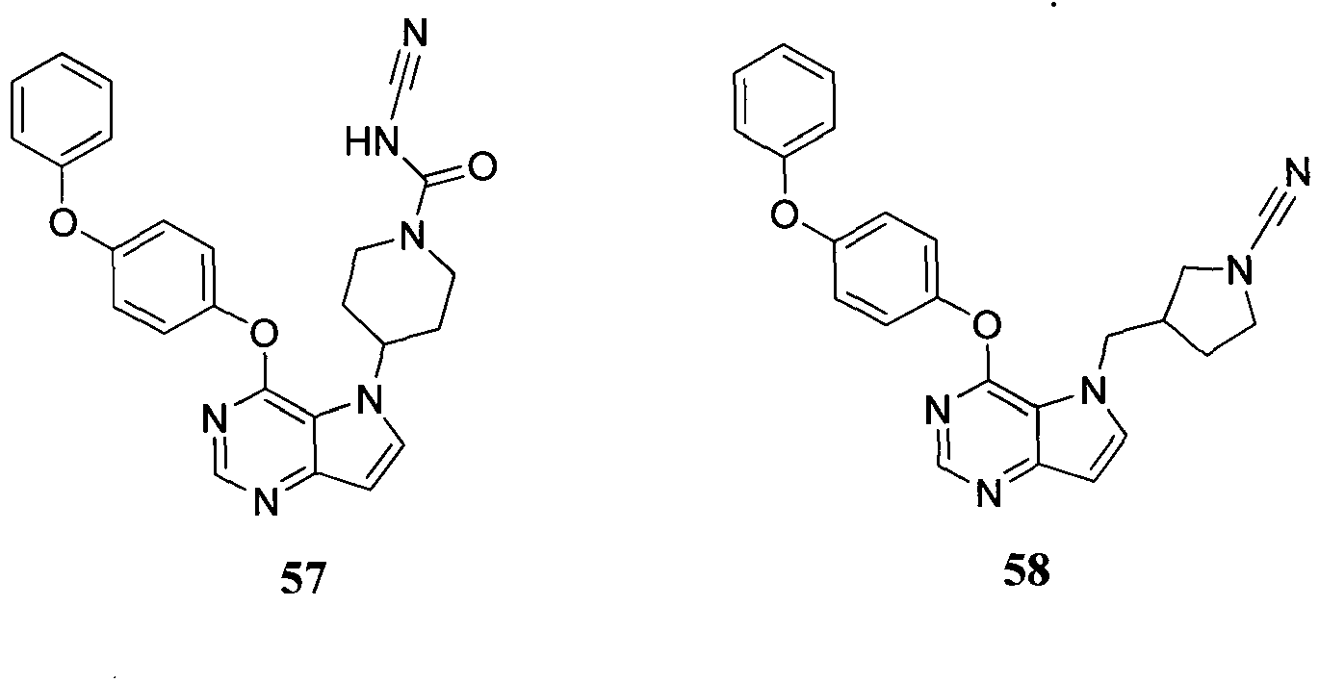
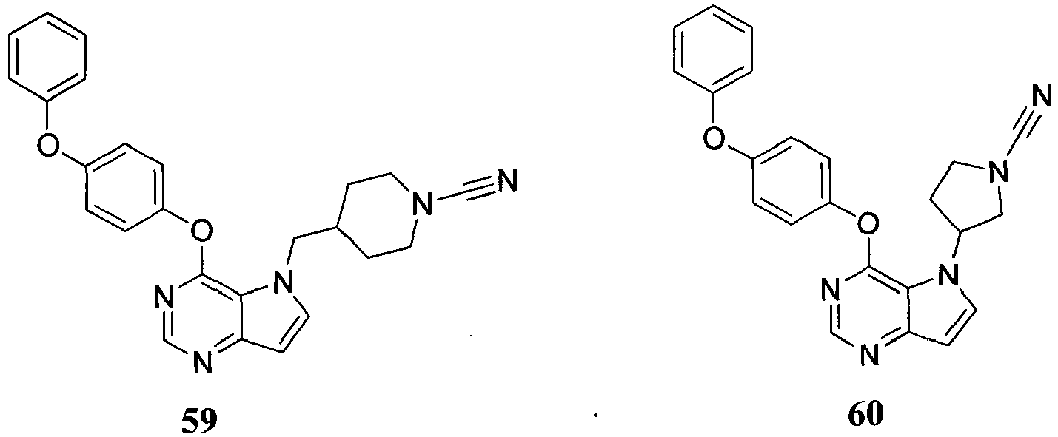
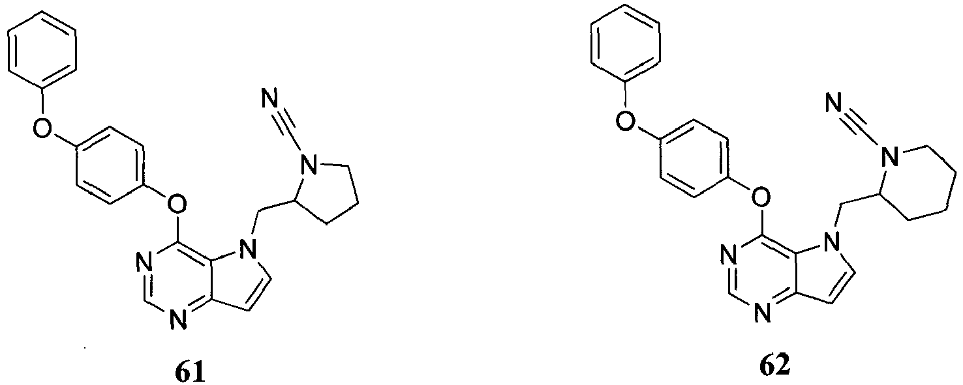
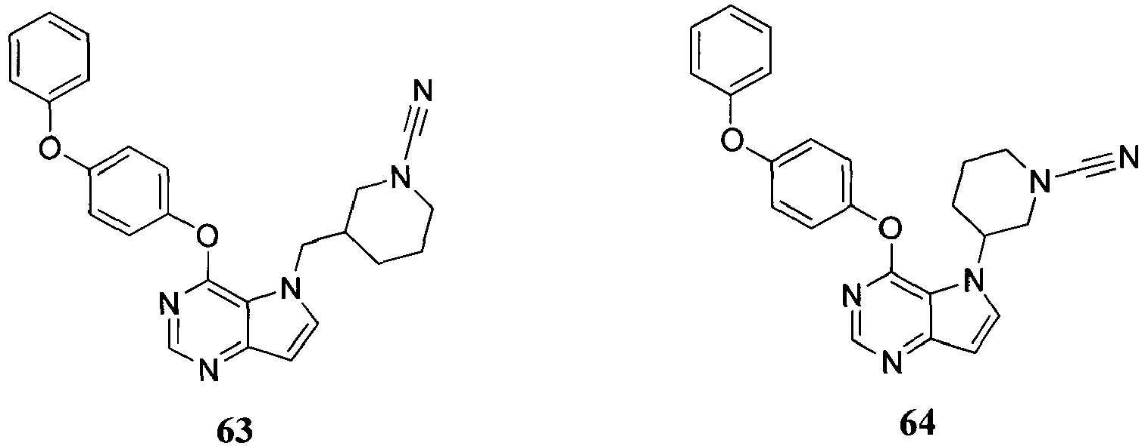
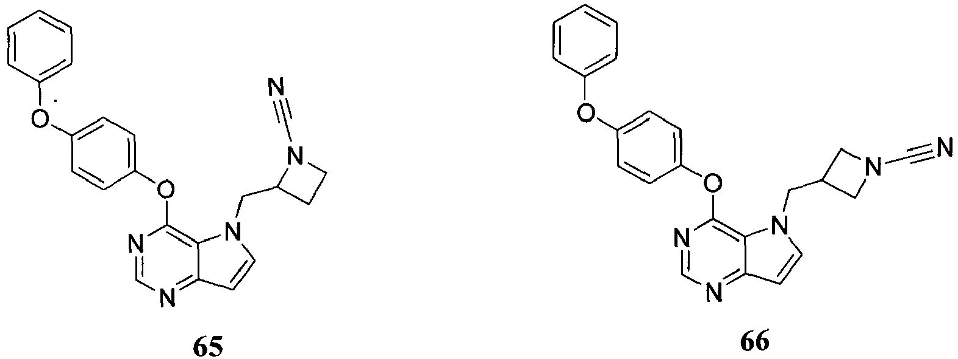
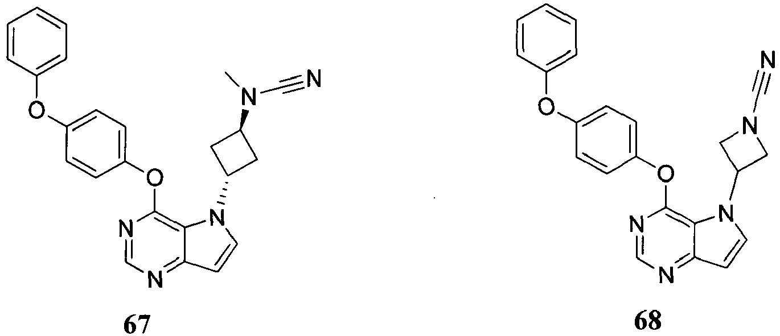
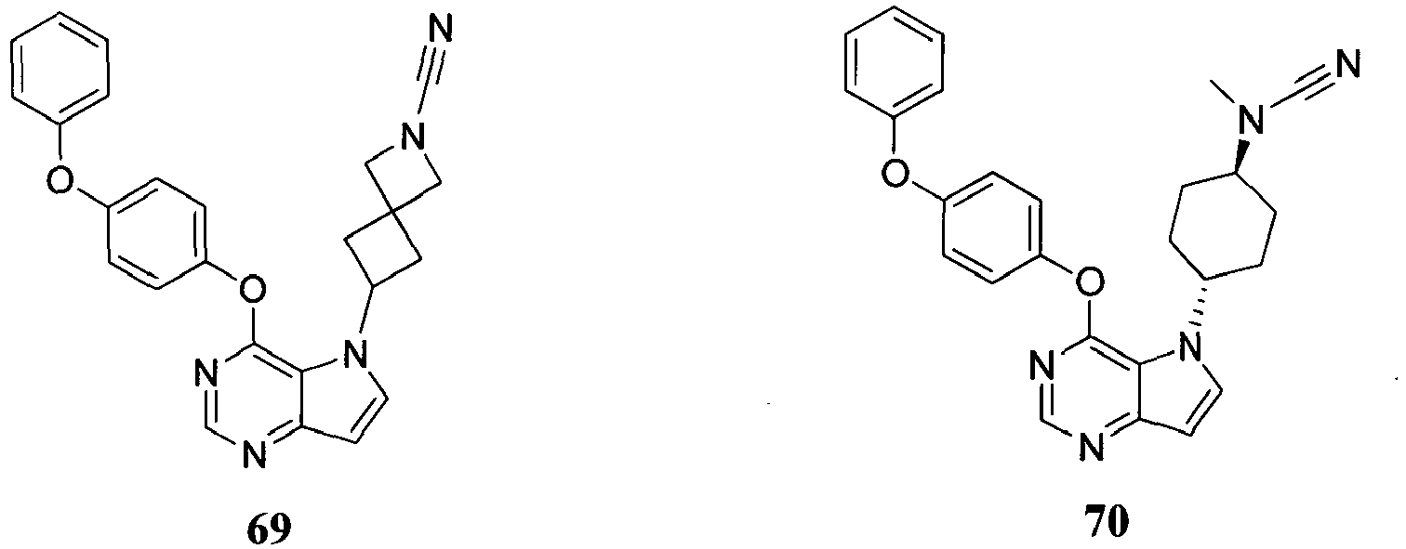
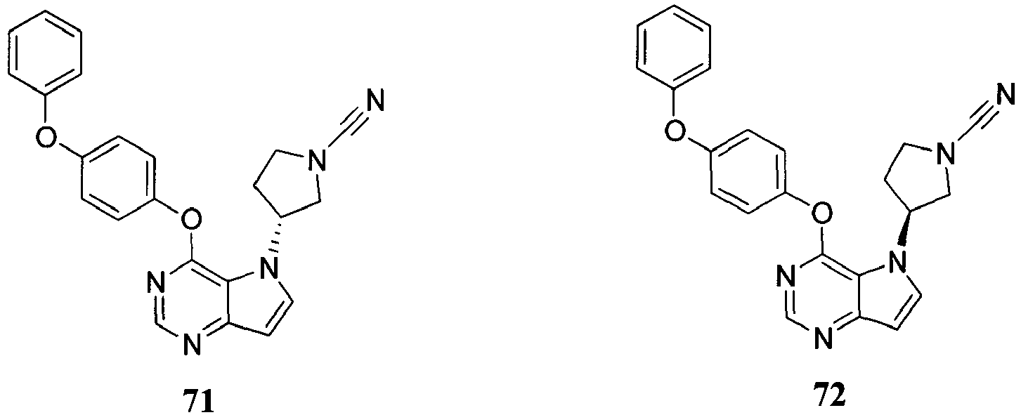
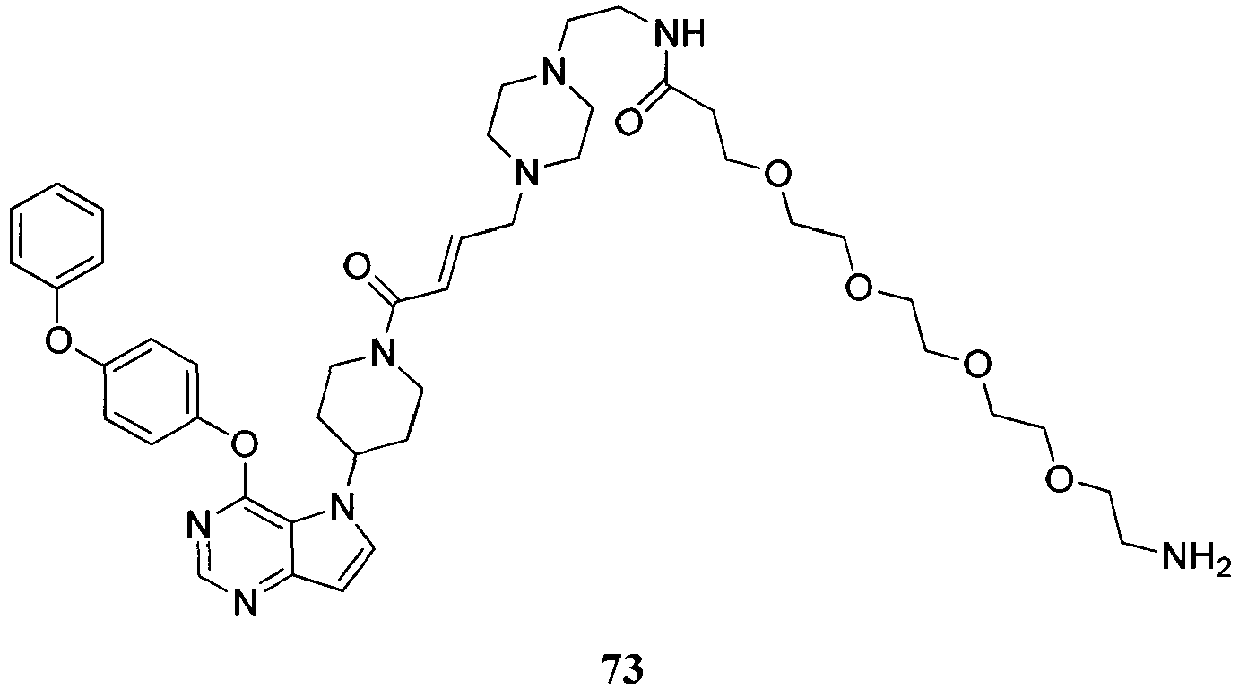
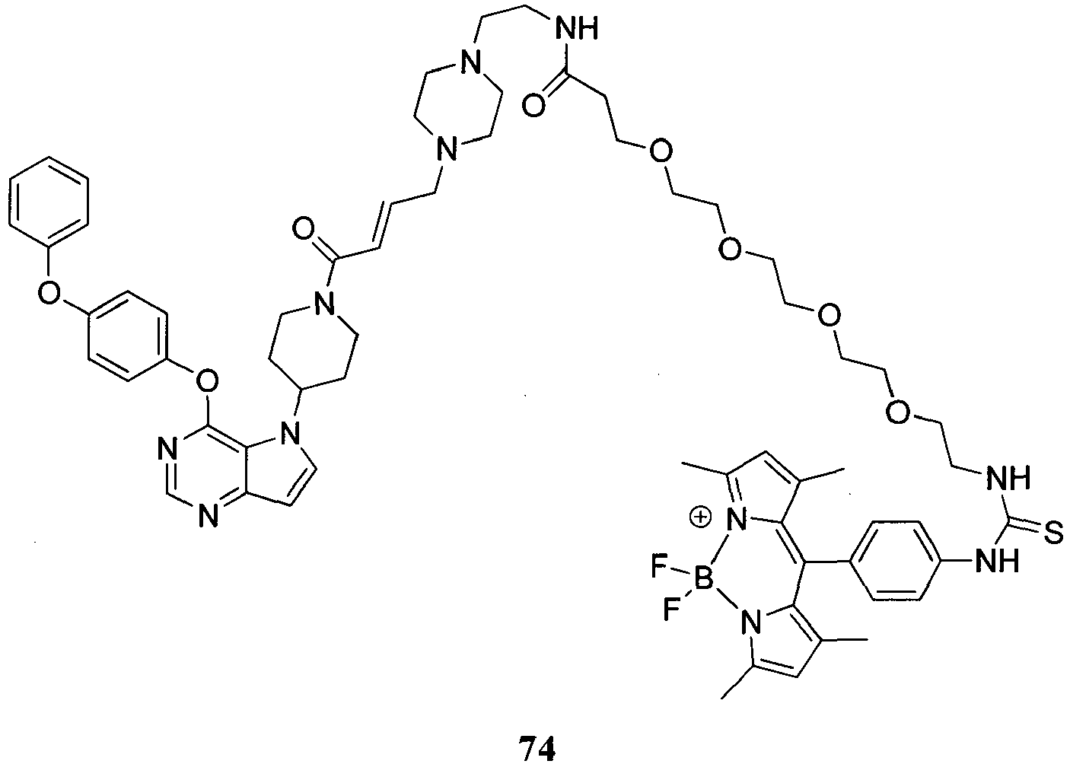
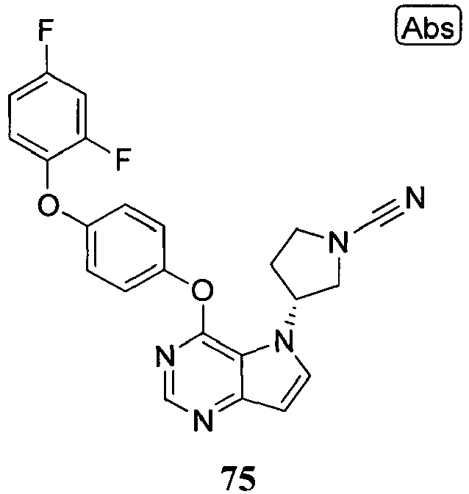
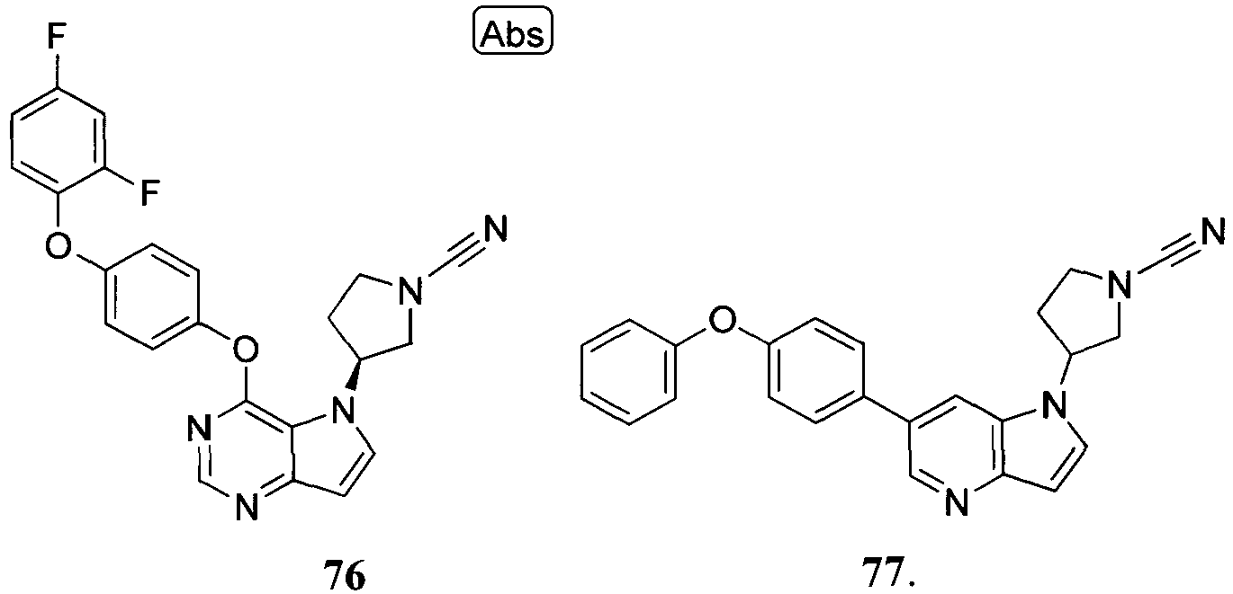

16. Farmacinė kompozicija, apimanti junginį pagal 1 punktą ir farmaciniu požiūriu priimtiną adjuvantą, nešiklį arba užpildą.

17. Junginys pagal bet kurį iš 1-15 punktų ir/arba jo fiziologiniu požiūriu priimtina druska, skirti panaudoti BTK sąlygoto sutrikimo gydymui, kur BTK sąlygotas sutrikimas yra uždegiminė žarnų liga, artritas, sisteminė raudonoji vilkligė (SLE arba vilkligė), vilkligės nefritas, vaskulitas, idiopatinė rožinė trombocitopenija (ITP), reumatinis artritas, psoriazinis artritas, osteoartritas, Stilo liga, jaunatvinis artritas, diabetas, sunkioji miastenija, Hašimoto tiroiditas, Ordo tiroiditas, Greivso liga, autoimuninis tiroiditas, Sjogreno sindromas, išsėtinė sklerozė, sisteminė sklerozė, Laimo neuroboreliozė, Guillain-Barre sindromas, ūmus išplitęs encefalomielitas, Adisono liga, opsokloninis-miokloninis sindromas, ankilozinė spondilozė, antifosfolipidų antikūnų sindromas, aplastinė anemija, autoimuninis hepatitas, autoimuninis gastritas, žalingoji anemija, celiakinė liga, Gudpasčerio sindromas, idiopatinė rožinė trombocitopenija, akių neuritas, skleroderma, pirminė tulžies cirozė, Reitero sindromas, Takaiasu artritas, temporalinis artritas, šiltoji autoimuninė hemolitinė anemija, Vegenerio granuliomatozė, psoriazė, bendras nuplikimas, Bečeto liga, lėtinis nuovargis, disautonomija, membraninė glomerulonefropatija, endometriozė, intersticinis cistitas, paprastoji pūslinė, pūslinis pemfigoidas, neuromiotonija, skleroderma arba vulvodinija.

18. I formulės junginio pagal 1 punktą gavimo būdas, apimantis pakopas:
junginio, kurio formulė (II-a):
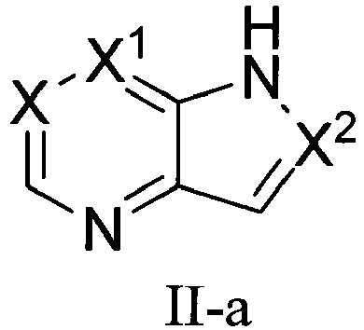
kurioje X, X¹ ir X² yra tokios, kaip apibūdinta 1 punkte;
reakciją su junginiu, siekiant gauti junginį, kurio formulė I:
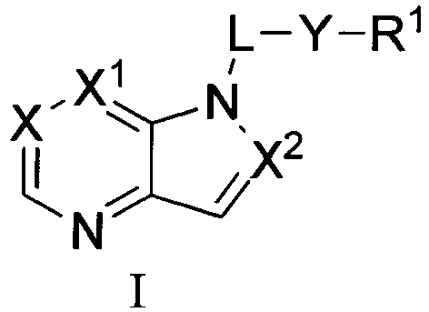
kurioje X, X¹, X², R¹, L ir Y yra tokios, kaip apibūdinta 1 punkte.

